FENÊTRE FIXE en ALUMINIUM

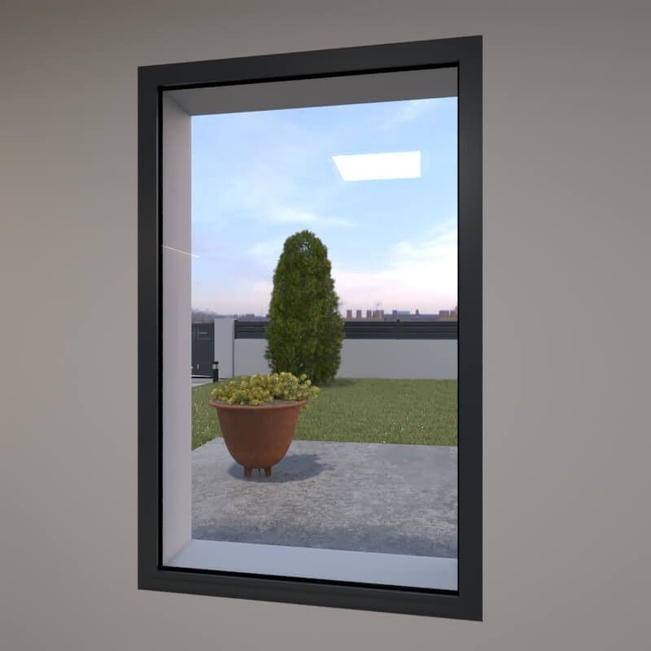
I – DEFINITION :

Une fenêtre fixe, également appelée châssis fixe, est une fenêtre à châssis qui ne possède pas de battant ouvrant. Elle permet de faire pénétrer la lumière ET la chaleur du soleil dans n'importe quelle pièce de votre habitation. Elle permet aussi la communication visuelle avec l’extérieure.

II – CATEGORIE DE FENÊTRE :

La fenêtre fixe appartient à la famille des châssis fixes.

III – SYMBOLISATION D’OUVERTURE & CALAGE :

Symbolisation d’ouverture | Calage du vitrage
 | 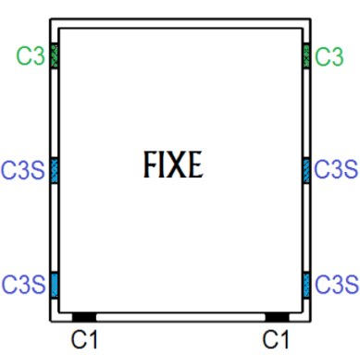

IV – ECLATE, DESIGNANTIONS & PERSPECTIVE :

ECLATE | DESIGNATIONS | PERSPECTIVE
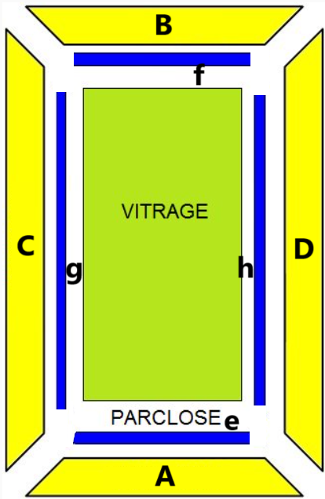 | A = Traverse basseDORMANT  B = Traverse haute DORMANT  C = Montant gauche DORMANT  D = Montant droit DORMANT  e= Parclose filante basse  f= Parclose filante haute  g = Parclose montante gauche  h = Parclose montante droite | 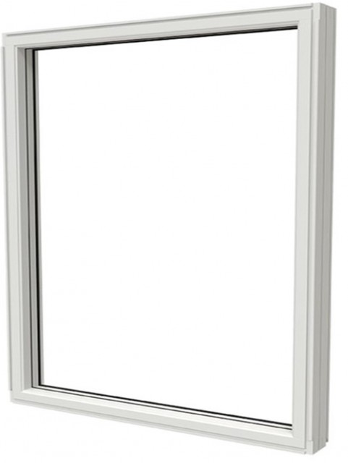

V – COUPE HORIZONTALE

Gammiste : TECHNAL Gamme : SOLEAL FY

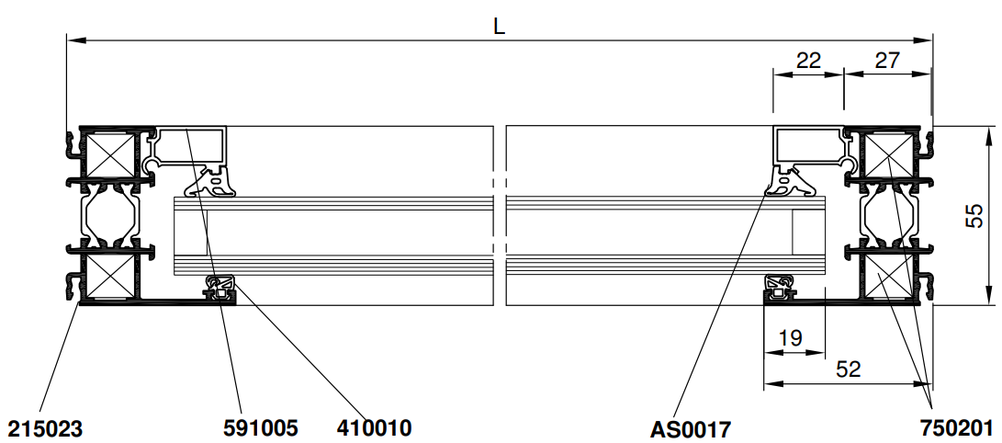

Va) COUPE HORIZONTALE SCHEMATIQUE Vb) COUPE VERTICALE
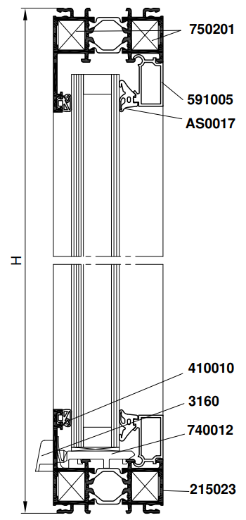
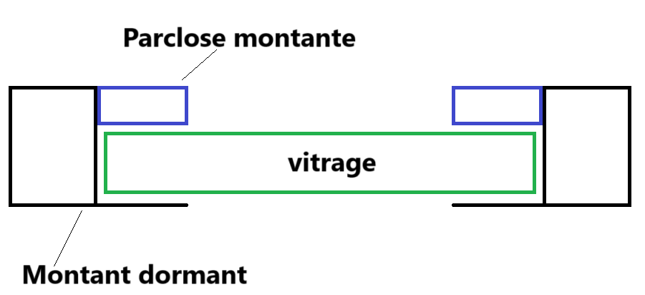

Vc) COUPES sur ELEVATION Vue intérieure



VI – DOCUMENTS TECHNIQUE :

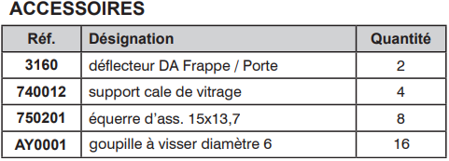
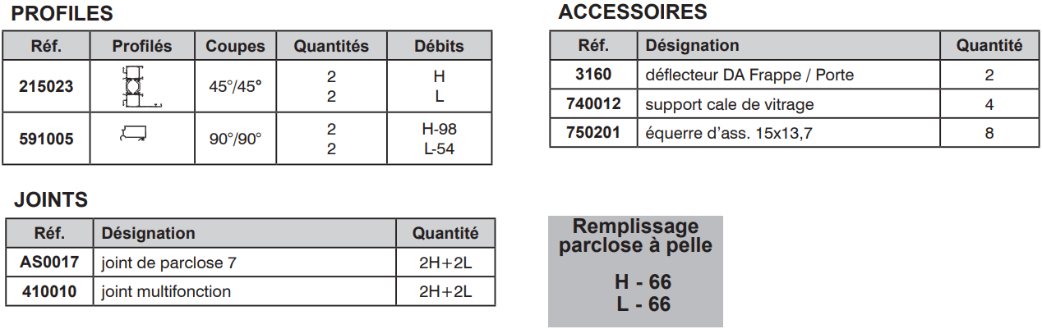

VII – BIBLIOTHEQUE PROFILS & ACCESOIRES :

VIIa - PROFILS

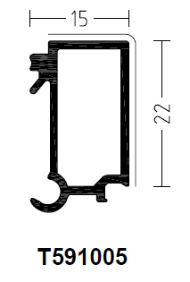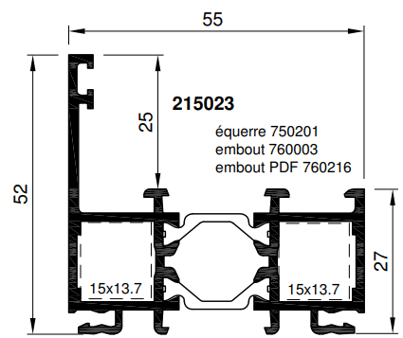

VIIb - JOINTS
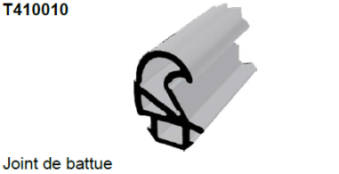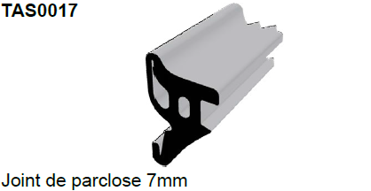

VIIc - ACCESSOIRS
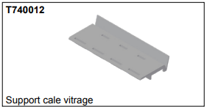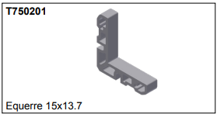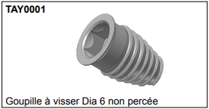
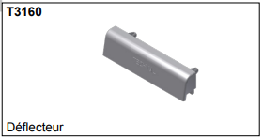

VIII – FICHE DE DEBIT (exemple)
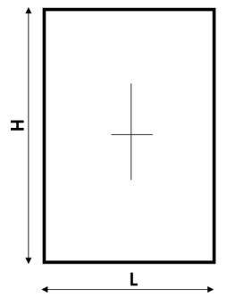
L = 900mm (largeur de fabrication dormant)

H = 1 200mm (hauteur de fabrication dormant)

*CMT2 = Cote machine Tronçonneuse 2 têtes

Rep | DESIGNATION | REF | SCHEMA | LONGUEUR  mm | QUANTITE | ANGLES | CMT2*
A-B | Traverses DORMANT | T215023 | 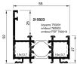 | 900 | 2 | 45°/45° | 900-52-52  796
C-D | Montants DORMANT | T215023 |  | 1200 | 2 | 45°/45° | 1200-52-52  796
e-f | Parclose FILANTE | T591005 | 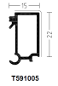 | 900-54  846 | 2 | 90°/90° | 846
g-h | Parclose MONTANTE | T591005 |  | 1200-98  1102 | 2 | 90°/90° | 1102
VITRAGE
 | Largeur vitrage | 900-66  844 | Hauteur vitrage |  | 1200-66  1144
IX – PLANS DE POSE
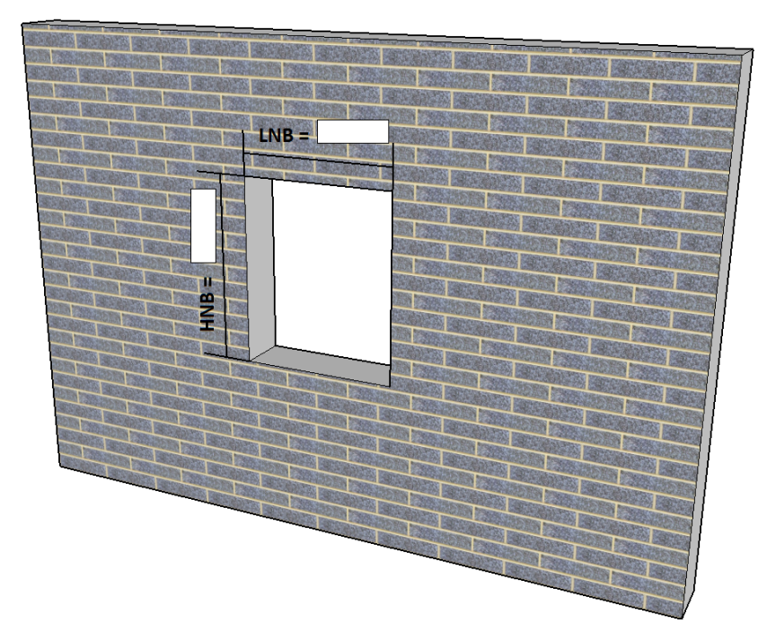
LNB = 1000mm
HNB = 1400mm

IXa) POSE EN TABLEAU coupe horizontale

Intérieure

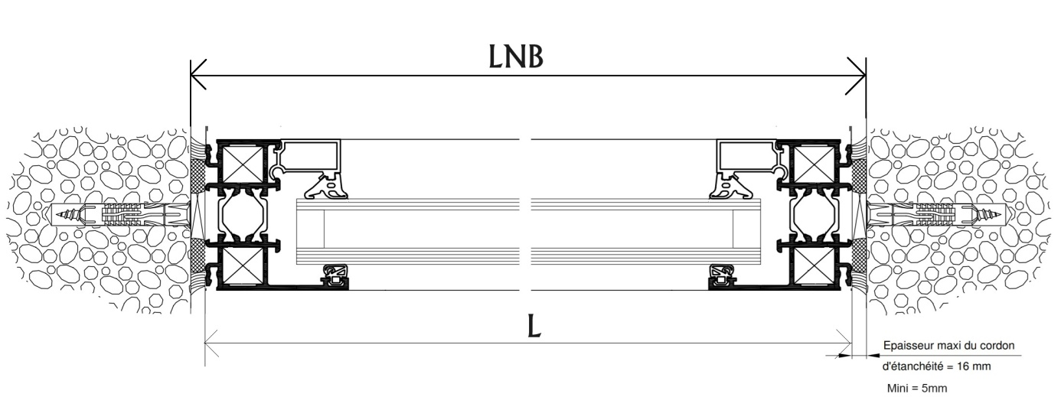
Extérieure

IXb) POSE EN APPLIQUE coupe verticale

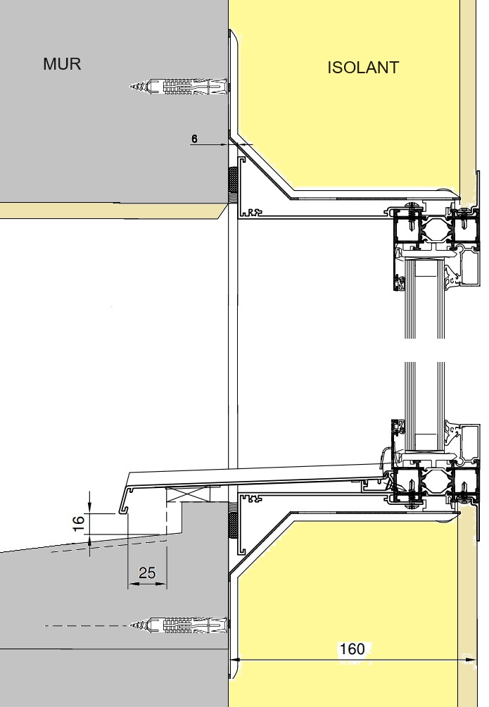
Intérieur

X – ORDONNANCEMENT DES ETAPES DE FABRICATION

Liste des étapes de la fabrication (imagée photos)

XI – ORDONNANCEMENT DES ETAPES DE POSE

Liste des étapes de la POSE EN TABLEAU (imagée photos)
Liste des étapes de la POSE EN APPLIQUE (imagée photos)

